**Dywany shaggy - miękkość i wygoda**

**Włochacze, kudłacze... dywany shaggy od pewnego czasu zdecydowanie zdobywają popularność i spotkać można je w wielu pomieszczeniach naszych domów. Są obecne w sypialniach, zdobią pokoje dziecięce, a co raz częściej znajduję też miejsce w salonie.**

Mięciutkie i wygodne, ocieplające pomieszczenie swoją puchatą strukturą - takie właśnie są **dywany shaggy**, które stały się bardzo popularne ostatnimi czasy. Niezależnie od wielu - pokochaliśmy je z całego serca i wybieramy je chętnie do naszego domu. Ten świetny dodatek podkreśli wspaniale charakter każdemu pokojowi - czy to sypialnianego, czy salonu w którym będzie dodawał wrażenia przytulności wnętrza. Taki włochaty dywan stanie się piękną ozdobą, a jeśli jeszcze zadbam o jego odpowiedni kolor - podkreśli całe wnętrze.

**Do sypialni i pokoju dziecięcego**

*Dywany shaggy* dzięki swojej strukturze aż proszą się zamieszkać w naszej sypialni. Mięciutki dywanik leżący obok lóżka będzie muskał nasze bose stopy za każdym, kiedy będziemy z niego wstawać lub kłaść się spać. Dodatkowo - taki dywan z pewnością doda przytulniejszej atmosfery naszej sypialni.

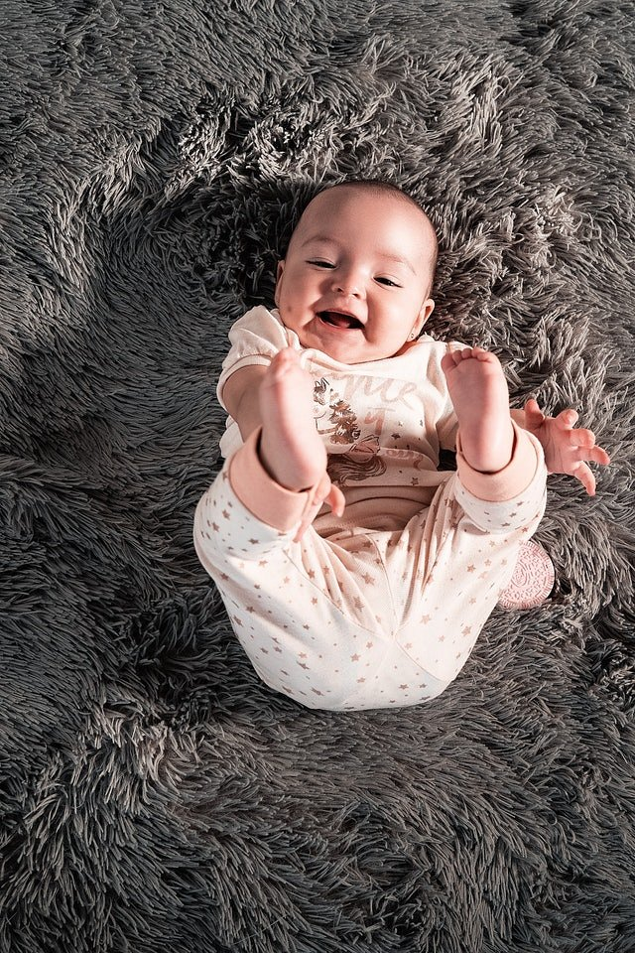

Popularne jest również stosowanie tych dywanów w pokojach dziecięcych, gdzie poza byciem zdecydowaną ozdobą pomieszczenia są także miejscem zabaw naszych pociech. Z sukcesem mogą one zastąpić matę podłogową - takie miękkie miejsce przyda się zwłaszcza u najmłodszych maluchów.

**Dywany shaggy - do łazienki!**

Lubisz nietypowe rozwiązania? A może spróbujesz dopasować [dywany shaggy](https://slicznedywany.pl/40-shaggy) do... łazienki? Dlaczego nie! Niewielkie dywaniki w stylu kudłaczy mogą stanowić miły akcent w łazience, kiedy leżą koło wanny i znacząco ocieplają zimną atmosferę wszędobylskich płytek ceramicznych. Przyjemność postawienia stóp na takim dywanie po kąpieli - bezcenna!